TRƯỜNG ĐẠI HỌC CÔNG NGHỆ THÔNG TIN

VÀ TRUYỀN THÔNG VIỆT - HÀN

**KHOA KỸ THUẬT MÁY TÍNH & ĐIỆN TỬ**

**🙞🕮🙜**



**BÁO CÁO**

**ĐỒ ÁN CHUYÊN NGÀNH 3**

**ĐỀ TÀI**

**THIẾT KẾ NHÀ YẾN THÔNG MINH**

**Sinh viên thực hiện : Nguyễn Hữu Đại – 21CE008**

**Đặng Thanh Hoàng – 21CE020**

**Lớp : [21CE1](https://daotao.vku.udn.vn/sv/lich-hoc)**

**Niên khoá : 2021 - 2026**

**Giảng viên hướng dẫn : TS. Nguyễn Vũ Anh Quang**

**Đà Nẵng, tháng 4 năm 2025**

TRƯỜNG ĐẠI HỌC CÔNG NGHỆ THÔNG TIN

VÀ TRUYỀN THÔNG VIỆT - HÀN

**KHOA KỸ THUẬT MÁY TÍNH & ĐIỆN TỬ**

**🙞🕮🙜**



**BÁO CÁO**

**ĐỒ ÁN CHUYÊN NGÀNH 3**

**ĐỀ TÀI**

**THIẾT KẾ NHÀ YẾN THÔNG MINH**

**Sinh viên thực hiện : Nguyễn Hữu Đại – 21CE008**

**Đặng Thanh Hoàng – 21CE020**

**Lớp : [21CE1](https://daotao.vku.udn.vn/sv/lich-hoc)**

**Niên khoá : 2021 - 2026**

**Giảng viên hướng dẫn : TS. Nguyễn Vũ Anh Quang**

**Đà Nẵng, tháng 4 năm 2025**

**NHẬN XÉT CỦA GIẢNG VIÊN HƯỚNG DẪN**

………………………………………………………………………………………………………………………………………………………………………………………………………………………………………………………………………………………………………………………………………………………………………………………………………………………………………………………………………………………………………………………………………………………………………………………………………………………………………………………………………………………………………………………………………………………………………………………………………………………………………………………………………………………………………………………………………………………………………………………………………………………………………………………………………………………………………………………………………………………………………………………………………………………………………………………………………………………………………………………………………………………………………………………………………………………………………………………

# LỜI CẢM ƠN

Lời đầu tiên cho phép chúng em xin gửi lời cảm ơn tới Thầy Cô giáo, các cán bộ công tác tại trường ĐH Công Nghệ Thông Tin và Truyền Thông Việt Hàn đã tạo mọi điều kiện giúp đỡ chúng em trong thời gian nghiên cứu và hoàn thành báo cáo

Để hoàn thành bài báo cáo “Đồ án chuyên ngành 3” chúng em xin bày tỏ lòng biết ơn sâu sắc tới cô TS. Nguyễn Vũ Anh Quang giảng viên trợ giúp môn Đồ án chuyên ngành 3 đã tận tình giúp đỡ, hỗ trợ các kiến thức liên quan, những kinh nghiệm thực tế của bản thân để giúp chúng em và các bạn sinh viên khác hoàn thành đúng mục tiêu đề tài.

Tuy nhiên do thời gian có hạn và cùng nhiều nguyên nhân khác, mặc dù chúmg em đã nỗ lực hết mình để hoàn thành báo cáo nhưng vẫn còn mắc phải những thiếu sót và hạn chế. Chúng em rất mong nhận được sự thông cảm và chỉ bảo của các Thầy Cô cùng tất cả các bạn.

Chúng em xin chân thành cảm ơn !

# MỤC LỤC

LỜI CẢM ƠN 4

MỤC LỤC 5

DANH MỤC HÌNH ẢNH 8

MỞ ĐẦU 9

1 Giới thiệu đề tài 9

2. Mục tiêu của đề tài 9

3.Phương pháp nghiên cứu. 9

4. Phạm vi nghiên cứu. 10

5. Nội dung và kế hoạch thực hiện. 10

CHƯƠNG I CƠ SỞ LÝ THUYẾT 12

1.1 CÔNG NGHỆ SỬ DỤNG 12

1.1.1 Phần mềm Visual Studio Code sử dụng PlatformIO 12

1.1.2 Phần mền Proteus 15

1.2 PHƯƠNG THỨC GIAO TIẾP ZIGBEE 18

1.2.1 Tổng quan về phương thức giao tiếp zigbee 18

1.2.2 Đặc điểm kỹ thuật 18

1.2.3 Cấu trúc mạng Zigbee 19

1.2.4 Mô hình mạng Zigbee 19

1.2.5 Chuẩn Zigbee 20

1.2.6 Kết nối Zigbee giữa các vi điều khiển 20

1.2.7 Kết nối vi điều khiển phụ và chính thông qua Zigbee 21

CHƯƠNG II KỸ THUẬT NUÔI CHIM YẾN 23

2.1 Đặc điểm và điều kiện sống của chim yến 23

2.2 Tập tính sinh sản của chim yến 23

2.3 Yêu cầu kỹ thuật nhà nuôi chim yến 24

2.3.1 Thiết kế và kết cầu nhà yến 24

2.3.2 Môi trường sống của chim yến 24

2.3.3 Hệ thống thông gió và ánh sáng 26

2.3.4 Hệ thống âm thanh dẫn dụ chim yến 27

2.3.5 Hệ thống bảo về và kiểm soát thiên địch 27

2.3.6 Thiết kế mô hình nhà yến 28

CHƯƠNG III LINH KIỆN CHÍNH TRONG MẠCH 30

3.1 ESP32 30

3.2 RF Zigbee cc2530 V1 30

3.3 Module DHT22 31

3.4 Module mạch hạ áp LM2596 3A DC 32

3.5 Relay 4 kênh 33

3.6 Quạt 12V 34

3.7 Vòi phun 34

3.8 Máy bơm 34

3.9 Dây cắm 35

3.10 Terminal 35

3.11 Adapter 12V 3A 36

3.12 Bóng đèn sưởi 36

3.13 Jack PJ 018 37

CHƯƠNG IV THI CÔNG VÀ ĐÁNH GIÁ SẢN PHẨM 39

4.1 Sơ đồ khối 39

4.2 Lưu đồ thuật toán 40

4.3 Sơ đồ nguyên lý 41

4.4 Mạch in PCB 42

4.5 Mạch in 3D 43

4.6 Nguyên lý hoạt động 44

4.7 Giới thiệu về websever 44

4.8 Mạch hoàn thiện 45

KẾT LUẬN VÀ HƯỚNG PHÁT TRIỂN 46

Kết luận: 46

Hướng phát triển: 46

TÀI LIỆU THAM KHẢO 47

# DANH MỤC HÌNH ẢNH

Hình 1. 1 Visual Studio Code 12

Hình 1. 2 Tải PlatfromIO 13

Hình 1. 3 Thiết lập dự án PlatformIO 14

Hình 1. 4 Tạo dự án mới 14

Hình 1. 5 Logo EasyEDA 16

Hình 1. 6 Giao diện vẽ mạch 16

Hình 1. 7 Giao diện vẽ PCB 17

Hình 1. 8 Cấu trúc mạng Zigbee 19

Hình 1. 9 Mô hình mạng Zigbee 19

Hình 1. 10 Các kết nối vi điều khiển với Zigbee 20

Hình2. 1 Mô hình nhà yến 28

Hình 3. 1 Module ESP32 30

Hình 3. 2 Module RF Zigbee cc2530 V1 31

Hình 3. 3 Module DHT 22 32

Hình 3. 4 Module LM2596 3A DC 33

Hình 3. 5 Module Relay 4 kênh 33

Hình 3. 6 Quạt 12V 34

Hình 3. 7 Vòi phun 34

Hình 3. 8 Máy bơm 35

Hình 3. 9 Dây cắm 35

Hình 3. 10 Terminal 36

Hình 3. 11 Adapter 12V 3A 36

Hình 3. 12 Bóng đèn sưởi 37

Hình 3. 13 Jack PJ 018 37

Hình 4. 1 Sơ đồ khối 39

Hình 4. 2 Lưu đồ thuật toán 40

Hình 4. 3Sơ đồ nguyên lý mạch truyền 41

Hình 4. 4 Sơ đồ nguyên lý mạch nhận 41

Hình 4. 5 Mạch in PCB truyền dữ liệu 42

Hình 4. 6 Mạch in PCB nhận dữ liệu 42

Hình 4. 7 Mô phỏng mạch truyền dữ liệu 43

Hình 4. 8 Mô phỏng mạch nhận dữ liệu 43

Hình 4. 9 Giao diện websever 45

Hình 4. 10 Mô hình hoàn thiện 45

# MỞ ĐẦU

## **1 Giới thiệu đề tài**

IoT (Internet of Things) – Internet vạn vật – là một mạng lưới kết nối các thiết bị điện tử, cảm biến, máy móc và con người, cho phép truyền tải và chia sẻ dữ liệu mà không cần sự tương tác trực tiếp giữa con người và máy tính.

Trong bối cảnh ngành nông nghiệp và chăn nuôi đang hướng đến tự động hóa, việc ứng dụng công nghệ IoT vào các mô hình sản xuất – đặc biệt là trong lĩnh vực nuôi yến – mang lại hiệu quả cao và tiềm năng lớn. Mô hình nhà yến thông minh đang dần trở thành xu hướng, không chỉ giúp tối ưu hoá sản lượng tổ yến mà còn giảm thiểu chi phí vận hành và quản lý.

Với tinh thần là sinh viên ngành Kỹ thuật máy tính và điện tử, cùng sự yêu thích, đam mê khám phá công nghệ, nhóm chúng tôi quyết định thực hiện đề tài “Xây dựng hệ thống giám sát và điều khiển nhà nuôi yến thông minh”, nhằm tăng cường trải nghiệm trong nghiên cứu thực tế, đồng thời góp phần cải thiện hiệu quả nuôi yến tại Việt Nam. .

## **2. Mục tiêu của đề tài**

Thiết kế và phát triển một hệ thống giám sát và điều khiển từ xa cho nhà nuôi yến, cho phép người dùng dễ dàng theo dõi các thông số môi trường như nhiệt độ, độ ẩm, âm thanh dẫn dụ yến, ánh sáng... thông qua ứng dụng điện thoại hoặc trình duyệt web.

Hệ thống giúp tự động điều chỉnh các yếu tố trong nhà yến để tạo điều kiện tối ưu cho chim yến sinh sống và làm tổ, từ đó nâng cao hiệu quả kinh tế và giảm thiểu rủi ro trong quá trình nuôi yến..

## **3.Phương pháp nghiên cứu.**

Phương pháp thực nghiệm:

Xây dựng mô hình nhà yến thu nhỏ có tích hợp các cảm biến và bộ điều khiển thông minh để thử nghiệm thực tế các tính năng: giám sát môi trường, điều khiển âm thanh, điều khiển quạt thông gió, tạo độ ẩm, ánh sáng... Đánh giá hiệu quả hoạt động của hệ thống thông qua việc so sánh với các mô hình nuôi yến truyền thống, từ đó cải tiến và hoàn thiện mô hình. .

## **Phạm vi nghiên cứu.**

Thiết kế và phát triển hệ thống: Bao gồm việc lựa chọn linh kiện, thiết kế mạch điện, lập trình vi điều khiển (ESP32, Arduino, hoặc Raspberry Pi), phát triển ứng dụng điều khiển và giao diện người dùng.

Giám sát môi trường: Nghiên cứu và triển khai các cảm biến đo nhiệt độ, độ ẩm, ánh sáng, âm thanh… và tích hợp lên hệ thống IoT.

Tự động hóa nhà yến: Điều khiển tự động các thiết bị như quạt, máy phun sương, đèn, loa phát âm yến... dựa trên dữ liệu cảm biến hoặc lịch trình cài đặt sẵn.

An toàn và bảo mật: Đảm bảo an toàn điện, tránh cháy nổ, đồng thời bảo mật dữ liệu người dùng qua kết nối mạng.

Trải nghiệm người dùng: Đảm bảo hệ thống thân thiện, dễ sử dụng, độ tin cậy cao và khả năng mở rộng linh hoạt..

## **5. Nội dung và kế hoạch thực hiện.**

**Nội dung thực hiện.**

B1: Tìm hiểu và phân tích đề tài nhà yến thông minh

B2: Lựa chọn công cụ và nền tảng phát triển Vi điều khiển (ESP32, Arduino) Ngôn ngữ lập trình: C++, Python, HTML/CSS/JavaScript (cho giao diện web)

B3: Phân tích – Thiết kế hệ thống Linh kiện và thiết bị:

1 Sử dụng cảm biến DHT22 (nhiệt độ/độ ẩm), cảm biến ánh sáng, máy tạo ẩm, quạt thông gió, loa, module WiFi ESP8266/ESP32...

2 Thiết kế mạch điện: Đảm bảo an toàn điện, ổn định nguồn, bảo vệ quá dòng cho các thiết bị điều khiển.

3 Tính năng hệ thống: Theo dõi thông số môi trường theo thời gian thực. Gửi cảnh báo qua ứng dụng khi có bất thường. Điều khiển từ xa qua smartphone. Tự động hóa hoạt động trong nhà yến theo lịch trình hoặc điều kiện môi trường.

4 Kiểm tra và đánh giá: Đánh giá độ chính xác của cảm biến. Kiểm tra độ trễ khi điều khiển thiết bị từ xa. So sánh hiệu quả vận hành với mô hình nhà yến không sử dụng công nghệ thông minh..

|  |  |  |
| --- | --- | --- |
| STT | Nội dung | Thời gian làm việc |
| 1 | Tuần 1 | -Lên ý tưởng  -Tìm hiểu các chức năng linh kiện |
| 2 | Từ tuần 2 đến tuần 3 | -Hiểu rõ nguyên lí hoạt động của thiết bị  - Vẽ sơ đồ khối |
| 3 | Từ tuần 4 | -Mua linh kiện |
| 4 | Từ tuần 5 đến tuần 6 | -Thi công sản phẩm |
| 5 | Từ tuần 7 đến tuần 8 | -Hoàn thiện các phần còn lại của sản phẩm |
| 6 | Tuấn 9 | -Viết báo cáo, Slide |

**Bảng 1. 1 Kế hoạch thực hiện**

**CHƯƠNG I CƠ SỞ LÝ THUYẾT**

# CÔNG NGHỆ SỬ DỤNG

## **Phần mềm Visual Studio Code sử dụng PlatformIO**

Visual Studio Code là trình soạn thảo mã nguồn nhẹ nhưng mạnh mẽ chạy trên máy tính để bàn của bạn và có sẵn cho Windows, macOS và Linux. Nó đi kèm với hỗ trợ tích hợp cho JavaScript, TypeScript và Node.js và có hệ sinh thái mở rộng phong phú cho các ngôn ngữ khác (như C++, C#, Python, PHP, Go) và thời gian chạy (như .NET và Unity)



**Hình 1. 1 Visual Studio Code**

Trong môi trường Visual Studio (VS), PlatformIO là một extension mạnh mẽ giúp mở rộng khả năng phát triển phần mềm cho các hệ thống nhúng. Với PlatformIO tích hợp trong Visual Studio, người dùng có thể dễ dàng viết mã, biên dịch, tải lên và gỡ lỗi các ứng dụng cho nhiều nền tảng vi điều khiển khác nhau như Arduino, ESP32, STM32, và các nền tảng nhúng khác. Nó cung cấp giao diện thân thiện với người dùng, hỗ trợ quản lý thư viện, cấu hình dự án, và tự động hóa quá trình xây dựng. Tích hợp với Visual Studio giúp người dùng tận dụng sức mạnh của môi trường phát triển tiên tiến này, từ đó nâng cao hiệu quả công việc và giảm thiểu sai sót trong quá trình phát triển phần mềm.

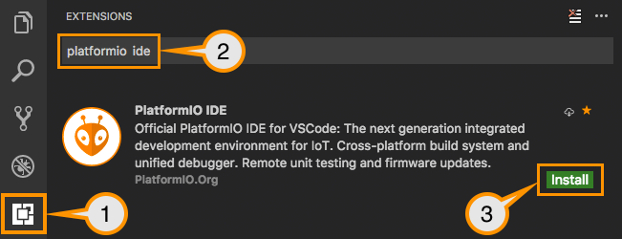

**Hình 1. 2 Tải PlatfromIO**

- Tải và sử dụng PlatfromIO:

1. Mở Trình quản lý gói VSCode
2. Tìm kiếm phần mở rộng chính thứcplatformio ide
3. Cài đặt PlatformIO IDE.

- Thiết lập dự án

Nhấp vào nút “PlatformIO Home” ở [thanh công cụ PlatformIO phía dưới](https://docs.platformio.org/en/latest/integration/ide/vscode.html" \l "ide-vscode-toolbar)

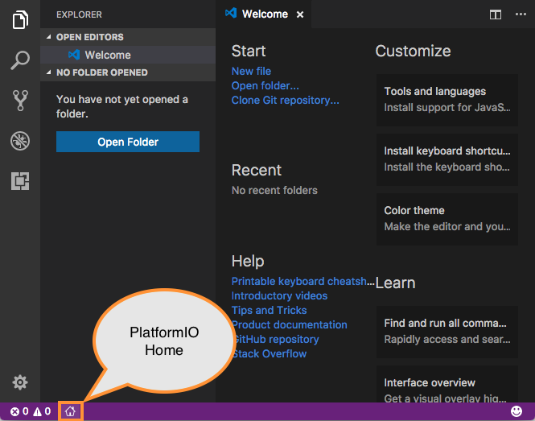

**Hình 1. 3 Thiết lập dự án PlatformIO**

Nhấp vào “Dự án mới”, chọn một bảng và tạo Dự án PlatformIO mới

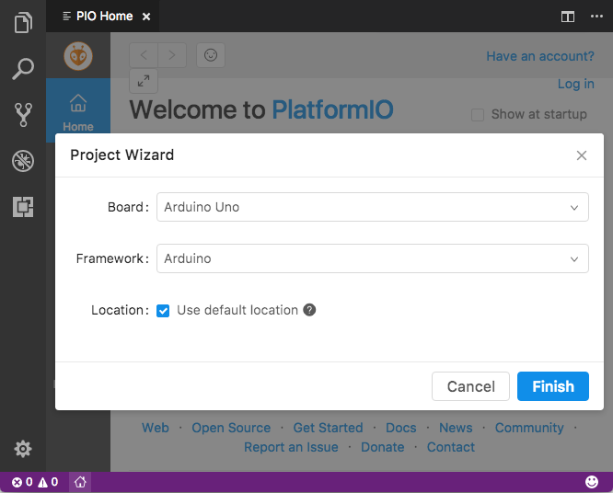

**Hình 1. 4 Tạo dự án mới**

Mở file main.cpp tệp từ src thư mục và thay thế nội dung của nó.

- Thanh công cụ PlatformIO

PlatformIO IDE Toolbar nằm trong VSCode Status Bar (góc trái) và chứa các nút truy cập nhanh cho các lệnh phổ biến. Mỗi nút đều có gợi ý (trì hoãn chuột trên đó).



1. [PlatformIO Trang chủ](https://docs.platformio.org/en/latest/home/index.html" \l "piohome)
2. PlatformIO: Xây dựng
3. PlatformIO: Tải lên
4. PlatformIO: Sạch sẽ
5. [Màn hình cổng nối tiếp](https://docs.platformio.org/en/latest/core/userguide/device/cmd_monitor.html" \l "cmd-device-monitor)
6. [Nền tảngIO Core (CLI)](https://docs.platformio.org/en/latest/core/index.html" \l "piocore)
7. Bộ chuyển đổi môi trường dự án (nếu có nhiều hơn một môi trường khả dụng). Xem [Phần [env]](https://docs.platformio.org/en/latest/projectconf/sections/env/index.html" \l "projectconf-section-env) của [“platformio.ini” (Tệp cấu hình dự án)](https://docs.platformio.org/en/latest/projectconf/index.html" \l "projectconf) .

## **Phần mền Proteus**

1. **Tổng quan về Proteus**

Proteus là một phần mềm mô phỏng và thiết kế mạch điện tử do công ty Labcenter Electronics (Anh) phát triển. Phần mềm này được sử dụng rộng rãi trong lĩnh vực điện – điện tử, đặc biệt là trong việc thiết kế, mô phỏng và kiểm thử các mạch sử dụng vi điều khiển như PIC, AVR, 8051, ARM, Arduino, ESP32,... Điểm nổi bật của Proteus là khả năng mô phỏng mạch điện kết hợp với mô phỏng phần mềm chạy trên vi điều khiển, cho phép người dùng kiểm tra chương trình và phần cứng cùng lúc mà không cần phải ráp mạch thật. Proteus cung cấp hai công cụ chính: ISIS (dùng để vẽ sơ đồ nguyên lý và mô phỏng mạch) và ARES (dùng để thiết kế mạch in PCB). Với giao diện trực quan, thư viện linh kiện phong phú và hỗ trợ nhiều dòng vi điều khiển khác nhau, Proteus là một công cụ hữu ích cho sinh viên, kỹ sư và những người làm việc trong lĩnh vực nghiên cứu và phát triển hệ thống nhúng.



**Hình 1. 5 Logo EasyEDA**

1. **Giao diện thiết kế sơ đồ nguyên lý**

Giao diện thiết kế sơ đồ trong Proteus ISIS cho phép người dùng vẽ và mô phỏng các mạch điện tử. Trong ISIS, người dùng có thể chọn linh kiện từ thư viện phong phú của phần mềm và đặt chúng vào sơ đồ nguyên lý mạch.

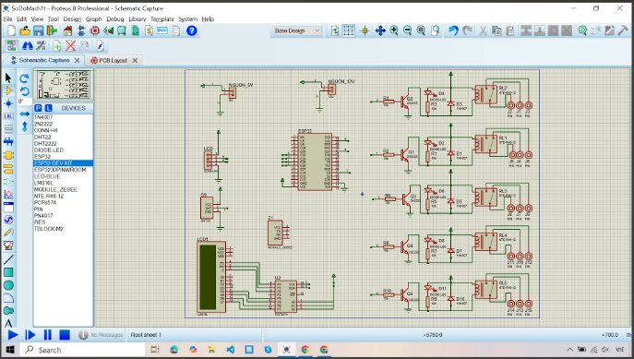

**Hình 1. 6** **Giao diện vẽ mạch**

Các linh kiện này sau đó được kết nối với nhau bằng các dây dẫn, và người dùng có thể kiểm tra mạch điện qua quá trình mô phỏng. Giao diện dễ sử dụng với các công cụ vẽ mạch, xoay linh kiện, di chuyển và kết nối, giúp quá trình thiết kế trở nên trực quan và hiệu quả.

1. **Giao diện thiết kế PCB**

Giao diện thiết kế PCB của Proteus ARES chuyên dụng cho việc thiết kế mạch in. ARES cho phép người dùng chuyển sơ đồ nguyên lý từ ISIS sang và bắt đầu thiết kế mạch in với các linh kiện đã được chọn. Giao diện của ARES giúp người dùng dễ dàng đặt linh kiện, vẽ các dấu vết (traces), tạo các lớp mạch và kiểm tra các lỗi thiết kế như mạch bị ngắn hoặc bị hở. ARES còn hỗ trợ kiểm tra các yếu tố như via, lỗ khoan, và các thành phần cần thiết khác cho PCB. Cả hai công cụ này, mặc dù hoạt động riêng biệt, nhưng được tích hợp chặt chẽ, giúp người dùng chuyển đổi dễ dàng giữa thiết kế sơ đồ mạch và mạch in PCB.

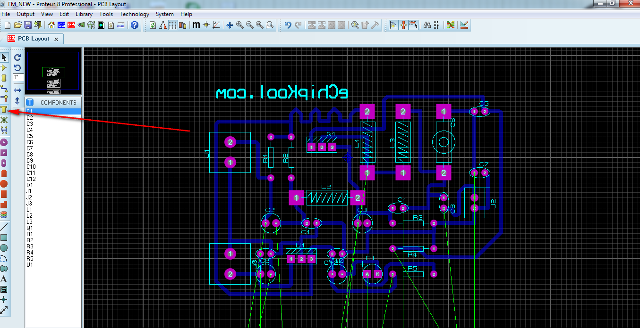

**Hình 1. 7 Giao diện vẽ PCB**

1. **Giao diện mô phỏng mạch**

Giao diện mô phỏng mạch trong Proteus cung cấp một không gian để người dùng kiểm tra và chạy thử các mạch điện tử đã thiết kế, bao gồm cả phần cứng và phần mềm vi điều khiển. Khi người dùng hoàn thành việc thiết kế sơ đồ mạch trong ISIS, họ có thể chuyển sang chế độ mô phỏng để kiểm tra hoạt động của mạch. Giao diện mô phỏng của Proteus cho phép người dùng quan sát trực quan các tín hiệu, hiệu ứng và phản hồi của mạch trong thời gian thực. Các linh kiện như đèn LED, công tắc, hay tín hiệu từ vi điều khiển có thể được kiểm tra trực tiếp thông qua mô phỏng.

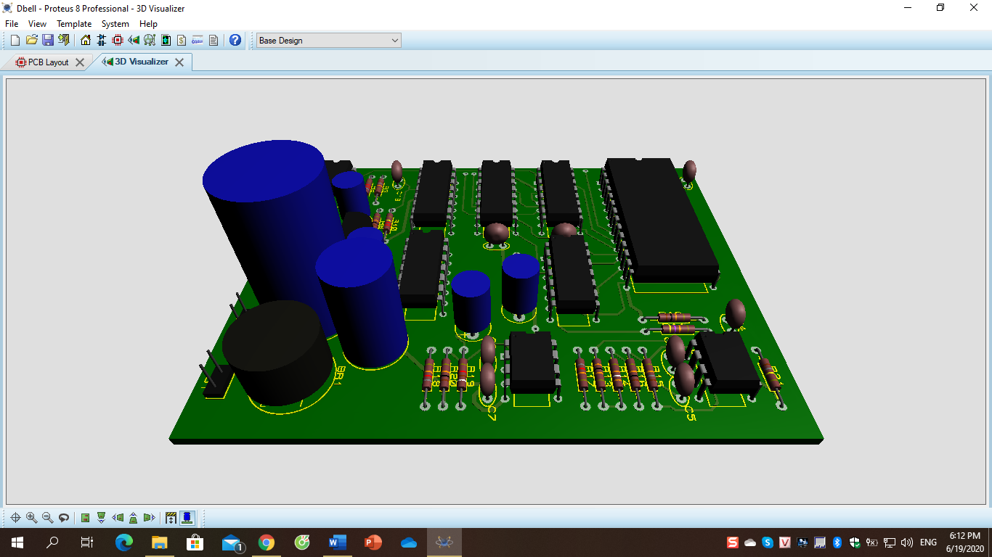

**Giao diện mô phỏng**

# **PHƯƠNG THỨC GIAO TIẾP ZIGBEE**

## **Tổng quan về phương thức giao tiếp zigbee**

ZigBee phát triển dựa trên tiêu chuẩn mạng không dây 802.15.4, cũng như Z-Wave, ZigBee phát triển mạnh mẽ trong những năm gần đây, đây là công nghệ mở, hiện có rất nhiều hãng sản xuất thiết bị sử dụng công nghệ ZigBee. ZigBee cũng tiêu thụ rất ít năng lượng, cũng sử dụng mạng dạng lưới giúp mở rộng hệ thống, mạng giao tiếp nhanh, nhưng có một số người dùng than phiền rằng thiết bị sử dụng công nghệ ZigBee của các nhà sản xuất thường khó giao tiếp nhau.

## **Đặc điểm kỹ thuật**

- Chuẩn kỹ thuật : IEE 802.15.4

- Dải 868 – 868.8 MHz (châu Âu): chỉ một kênh tín hiệu, trong dải này tốc độ truyền là 20kb/s.  
- Dải 902 – 928 MHz (Mỹ, Canada, Úc): có 10 kênh tín hiệu từ 1 – 10 với tốc độ truyền thường là 40kb/s.v  
- Dải 2.4 – 2.4835 GHz (hầu hết các nước khác trên thế giới): 16 kênh tín hiệu từ 11 – 26 với tốc độ truyền 250 kb/s.

- Băng tần hoạt động: 2.4 Ghz

- Tốc độ truyền dữ liệu :20 – 250 kbps

- Khoảng cách truyền :10 - 100m (có thể mở rộng với mạng Mesh)

- Tiêu thụ năng lượng :Rất thấp, phù hợp với thiết bị chạy pin lâu dài

- Số lượng thiết bị hỗ trợ :Lên đến 65.000 thiết bị trong một mạng

- Mô hình mạng :Star (sao), Tree (cây), Mesh (lưới)

- Bảo mật :Mã hóa AES-128

## **Cấu trúc mạng Zigbee**

Zigbee hỗ trợ ba loại thiết bị chính trong mạng:

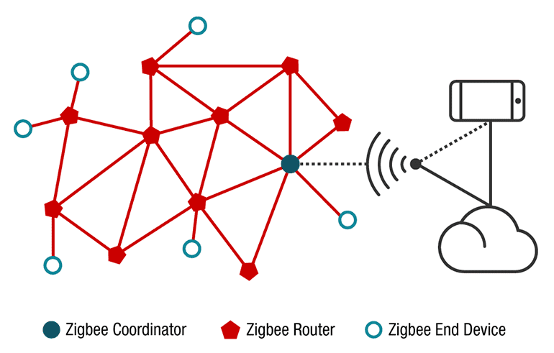

**Hình 1. 8 Cấu trúc mạng Zigbee**

- Coordinator (Bộ điều phối): Là thiết bị trung tâm có nhiệm vụ khởi tạo và quản lý mạng Zigbee.  
- Router (Bộ định tuyến): Trung gian truyền tải dữ liệu giữa các thiết bị, giúp mở rộng vùng phủ sóng của mạng.  
- End Device (Thiết bị đầu cuối): Thiết bị tiêu thụ năng lượng thấp, chỉ giao tiếp với Router hoặc Coordinator.

## **Mô hình mạng Zigbee**

Mạng Zigbee có ba mô hình mạng phổ biến:

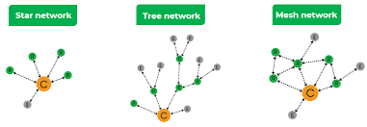

**Hình 1. 9 Mô hình mạng Zigbee**

- Mạng hình sao (Star Network): Tất cả các thiết bị giao tiếp trực tiếp với một Coordinator trung tâm. Mô hình này đơn giản nhưng phạm vi giới hạn.  
- Mạng dạng cây (Tree Network): Coordinator kết nối với các Router, mỗi Router có thể kết nối với nhiều End Device. Mô hình này giúp mở rộng vùng phủ sóng.  
- Mạng mắt lưới (Mesh Network): Các thiết bị có thể giao tiếp với nhau qua nhiều tuyến đường, giúp tăng độ tin cậy và khả năng tự phục hồi khi một thiết bị bị lỗi.

## **Chuẩn Zigbee**

- Zigbee 2004: Phiên bản đầu tiên, cung cấp các chức năng cơ bản.  
- Zigbee 2006: Cải tiến hiệu suất và khả năng tương thích.  
- Zigbee Pro (2007, 2015): Phiên bản nâng cao hỗ trợ mạng lớn hơn và bảo mật cao hơn.  
- Zigbee 3.0: Hợp nhất các tiêu chuẩn trước đây, tăng cường khả năng tương thích giữa các thiết bị.

## **Kết nối Zigbee giữa các vi điều khiển**

- Kết nối Zigbee giữa các vi điều khiển thường sử dụng module Zigbee như XBee, CC2530, CC2652, hoặc EFR32.

- Kết nối phần cứng giữa module RF Zigbee và module esp32 thông qua UART

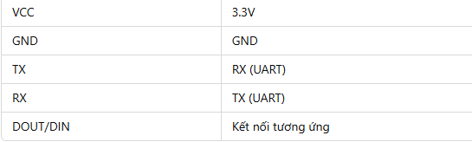

**Hình 1. 10 Các kết nối vi điều khiển với Zigbee**

- Cấu hình Zigbee:

Zigbee hoạt động theo mô hình **mạng PAN (Personal Area Network)** với ba loại thiết bị chính:

* **Coordinator** (Điều phối viên): Điều khiển mạng, cần thiết lập PAN ID.

· Là thiết bị quan trọng nhất trong mạng, đóng vai trò trung tâm quản lý.

· Chịu trách nhiệm **khởi tạo mạng**, thiết lập **PAN ID** (Personal Area Network Identifier) để định danh mạng.

· Phân phối địa chỉ cho các thiết bị tham gia, quản lý bảng định tuyến, duy trì cấu trúc mạng.

· Có khả năng giao tiếp với **Router** và **End Device** để điều phối dữ liệu.

· Trong một mạng chỉ có **một Coordinator duy nhất**.

* **Router**: Mở rộng phạm vi mạng, truyền tiếp dữ liệu.

· Hoạt động như một điểm trung gian giúp **mở rộng phạm vi mạng** bằng cách truyền tiếp dữ liệu giữa các thiết bị.

· Duy trì bảng định tuyến để đảm bảo dữ liệu được chuyển đến đúng thiết bị đích.

· Có thể giao tiếp với cả **Coordinator, Router khác và End Device**.

· Khác với End Device, Router **không thể ở chế độ ngủ** vì cần hoạt động liên tục để chuyển tiếp dữ liệu.

* **End Device**: Thiết bị cuối, tiêu thụ ít năng lượng.

· Là các thiết bị sử dụng trong mạng như cảm biến, công tắc, thiết bị giám sát,...

· **Tiêu thụ ít năng lượng** vì có thể chuyển sang chế độ ngủ khi không hoạt động.

· Không thực hiện chức năng truyền tiếp dữ liệu, chỉ giao tiếp với **Coordinator hoặc Router**.

· Ví dụ: Cảm biến nhiệt độ, công tắc thông minh, cảm biến chuyển động,...

- Giao tiếp dữ liệu vi điều khiển gửi nhận dữ liệu với Zigbee bằng UART:

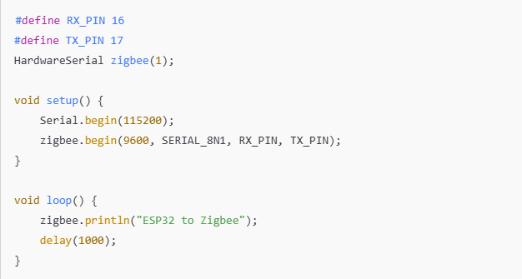

## **Kết nối vi điều khiển phụ và chính thông qua Zigbee**

· **Vi điều khiển chính (Coordinator)**: Quản lý mạng, nhận và xử lý dữ liệu từ các vi điều khiển phụ.

· **Vi điều khiển phụ (Router/End Device)**: Gửi dữ liệu đến vi điều khiển chính.

1. **Kiến trúc mạng**

Hệ thống gồm **hai ESP32**:

* **ESP32 Chính (Coordinator)**: Quản lý mạng Zigbee, nhận dữ liệu từ ESP32 phụ.
* **ESP32 Phụ (Router hoặc End Device)**: Gửi dữ liệu đến ESP32 chính.

Các module Zigbee sẽ được kết nối với ESP32 thông qua **UART** hoặc **SPI** để truyền nhận dữ liệu.

1. **Kết nối phần cứng**

Mỗi ESP32 sẽ kết nối với một module RF Zigbee. Nếu module Zigbee hỗ trợ **UART**, cần kết nối:

* TXD của Zigbee → RX của ESP32
* RXD của Zigbee → TX của ESP32

Nếu module Zigbee hỗ trợ **SPI**, cần kết nối:

* MISO, MOSI, SCK, CS giữa Zigbee và ESP32.

1. **Cấu hình mạng**

Để giao tiếp giữa hai ESP32, cần thiết lập một mạng Zigbee:

* **ESP32 Chính (Coordinator)**: Tạo và quản lý mạng Zigbee.
* **ESP32 Phụ (Router/End Device)**: Kết nối vào mạng Zigbee và gửi dữ liệu đến Coordinator.

Cấu hình thông qua **AT Command** hoặc firmware **Z-Stack** (nếu dùng CC2530/CC2652).

Các tham số quan trọng:

* **ID mạng** (PAN ID) phải giống nhau trên cả hai thiết bị.
* **Địa chỉ đích** (Destination Address) phải trỏ đến thiết bị cần giao tiếp.
* **Tốc độ Baudrate** trên UART phải đồng bộ giữa ESP32 và module Zigbee.

1. **Quá trình giao tiếp**
2. **ESP32 Phụ** thu thập dữ liệu từ cảm biến hoặc thiết bị ngoại vi.
3. **ESP32 Phụ** gửi dữ liệu đến module Zigbee thông qua UART hoặc SPI.
4. **Module Zigbee** của ESP32 Phụ truyền dữ liệu không dây đến **Module Zigbee của ESP32 Chính**.
5. **ESP32 Chính** nhận dữ liệu và xử lý.

**CHƯƠNG II KỸ THUẬT NUÔI CHIM YẾN**

# Đặc điểm và điều kiện sống của chim yến

Chim yến là loài chim sống thành quần đản, làm tổ thành từng cặp riêng rẽ, thường sống ở gần nước (sông, hồ, biển), kiếm ăn ở các đồng ruộng, rừng cây thấp. Thức ăn ưa thích của chúng là những loại côn trùng nhỏ như ong bắp cày, kiến cánh, ruồi muỗi, cào cào....do đó chim yến rất có ích đối với mùa màng và các vùng cây ăn quả vì thức ăn chủ yếu là các loại côn trùng gây hại. Phạm vi kiếm ăn của chúng khá rộng, khoảng 25 km.

Trong tự nhiên, chim yến là loài vật rất trung thành. Một khi chúng đã lựa chọn được nơi ở và làm tổ thì chúng sẽ gần như ở lại suốt đời trừ khi có những yếu tố bất an như khai thác tổ không đúng cách hoặc bị phá hoại. Do đó, càng lâu năm, đàn yến càng đông.

Về điều kiện môi trường, chim yến sống thích hợp ở nhiệt độ không khí từ 27 - 31°C, tuy nhiên tùy theo vùng miền, chúng vẫn có thể chấp nhận sống trong điều kiện nhiệt độ trung bình không đồng đều. Bên cạnh đó, độ ẩm không khí cũng rất quan trọng, độ ẩm tốt nhất là 74 – 85%, với độ ẩm cao hơn 88%, tổ yến có thể không đạt chất lượng tối ưu và với độ ẩm thấp hơn 74% chim yến sẽ không vào làm tổ. Thêm một yếu tố cũng khá quan trọng, đó là điều kiện ánh sáng, nó quyết định giai đoạn đẻ trứng, ấp trứng và chăm sóc nuôi con. Khi làm nhiệm vụ này, chúng chỉ cảm thấy an toàn trong điều kiện ánh sáng dưới 50 lux vào ban ngày và không bị ánh sáng mặt trời chiếu trực tiếp vào để tránh mối đe dọa như đại bàng, diều hâu, bồ câu. Ngoài ra, tần số âm thanh mà chim yến phát ra vào khoảng 1 – 16 kHz, tập trung nhất ở khoảng 2 - 5 kHz, hoàn toàn nằm trong khoảng tai người nghe được (20 Hz – 20 kHz).

# Tập tính sinh sản của chim yến

Chim yến sinh sản theo mùa, bắt đầu xây tổ vào giữa tháng 1, bắt đầu đẻ trứng vào khoảng cuối tháng 3. Chim yến đực và cái cùng nhau làm tổ, cùng ấp và nuôi chim con, sinh sống khá ổn định về giờ giấc cũng như phương hướng kiếm thức ăn hoặc bay về tổ. Thời gian chúng kiếm ăn cũng tùy theo mùa, khi mặt trời mọc cũng là lúc chim yến bắt đầu kiếm ăn, đến khi mặt trời lặn khoảng 18h00 thì chim yến bắt đầu về tổ.

Tiếp đến, chúng sẽ cùng nhau làm tổ từ lúc 20h00 đến 3h00 sáng hôm sau. Số lần làm tổ và thời gian làm tổ khác nhau qua từng giai đoạn. Giai đoạn đầu khi hình thành tổ trung bình khoảng 12 lần/ngày, khi sắp tới thời gian đẻ trứng thì cường độ tăng lên, khoảng 15 lần/ngày, đến khi hoàn thành mất tới 30 – 80 ngày. Sau đó sẽ là thời gian giao phối đẻ trứng khoảng 5 – 8 ngày, ấp trứng 23 – 30 ngày và từ lúc trứng nó tói khi chim non rời tổ khoảng 40 – 46 ngày.

Ở môi trường thích hợp, mỗi cặp chim chỉ đẻ khoảng 3 lần. Một chu kì sinh sản khoảng 3 – 4 tháng trong đó 1 – 2 tháng là xây tổ, vì vậy chim yến có thể làm lại tổ vào mỗi chu kì.

# Yêu cầu kỹ thuật nhà nuôi chim yến

## **Thiết kế và kết cầu nhà yến**

**Kết cấu:** Xây bằng bê tông cốt thép hoặc gạch, có lớp cách nhiệt.

**Diện tích:** 100 - 300 m² tùy quy mô.

**Diện tích mỗi phòng** : sẽ là **15 - 25m²**

**Chiều cao:** 5 - 8 m, tối thiểu 2 tầng.

**Lỗ ra vào:** 20 x 30 cm, hướng về phía ít ánh nắng.

**Cửa thoát khí:** Bố trí hợp lý, duy trì luồng khí luân chuyển.

## **Môi trường sống của chim yến**

* **Nhiệt độ độ ẩm tiêu chuẩn**

**-** Nhiệt độ tiêu chuẩn của nhà yến sẽ giao động từ: 27**℃** - 31**℃**

**-** Nhiệt độ lý tưởng sẽ là 28,5**℃**

· Nhiệt độ **dưới 27°C**: Chim yến có thể ít bay vào nhà hơn vì không phù hợp.

· Nhiệt độ **trên 31°C**: Chim yến có thể cảm thấy nóng, bay đi tìm nơi khác.

**-** Độ ẩm tiêu chuẩn của nhà yến sẽ giao động từ: 75% - 85%

- Độ ẩm lý tưởng sẽ là 80%

· Độ ẩm **dưới 75%**: Tổ yến có thể giòn, không đạt chất lượng.

· Độ ẩm **trên 85%**: Dễ tạo điều kiện cho nấm mốc phát triển, ảnh hưởng đến tổ yến và sức khỏe chim.

* **Sự liên quan giữa nhiệt độ và độ ẩm**

**Nhiệt độ và độ ẩm ảnh hưởng đến khả năng sống và làm tổ của chim yến**:

* Nhiệt độ cao → không khí giữ được nhiều hơi nước hơn → nếu không bổ sung độ ẩm, không khí khô có thể làm tổ yến giòn, dễ gãy.
* Nhiệt độ thấp → không khí giữ được ít hơi nước hơn → nếu độ ẩm quá cao, có thể gây nấm mốc, ảnh hưởng đến sức khỏe của yến.

· **Sự thay đổi nhiệt độ ảnh hưởng đến độ ẩm tương đối**:

* Nếu nhiệt độ **tăng** mà lượng hơi nước trong không khí không đổi → độ ẩm tương đối giảm, chim yến có thể cảm thấy khô và khó chịu.

Nếu nhiệt độ **giảm** mà lượng hơi nước giữ nguyên → độ ẩm tương đối tăng, có thể gây hiện tượng ngưng tụ nước trên tường, trần nhà, dễ sinh nấm mốc.

* **Phương pháp giải quyết nhiệt độ độ ẩm**

1. Tính thể tích nhà yến

|  |
| --- |
| $$V(lít)=\frac{Dài ×Rộng × Cao(cm)}{1000}$$ |

1. Tính lượng nước cần phun

|  |
| --- |
| $$Q(ml)= V ×ΔH ×k$$ |

· ΔH: Độ ẩm cần tăng (ví dụ: từ 70% lên 75% thì ΔH=5%).

· k: Hệ số bay hơi, thường lấy 0.07 ml/lít/% cho không gian kín.

1. Tính thời gian cần phun

|  |
| --- |
| $$T=\frac{Q}{Lưu lượng phun}×60$$ |

T: giây

Q:ml

Lưu lượng phun : ml/phút

1. Hiệu chỉnh theo nhiệt độ

|  |
| --- |
| $$T_{hiệu chỉnh}= T×\left[1 − 0.01 ×\left(T_{phòng}−28\right)\right]$$ |

* Nếu nhiệt độ > 28°C: Giảm thời gian.
* Nếu nhiệt độ < 28°C: Tăng thời gian.

1. Bảng tra nhanh ( cho 36 ml/phút)

| Độ ẩm cần tăng (%) | Lượng nước (ml) | Thời gian phun (giây) |
| --- | --- | --- |
| 5% | 5.04 | 8–9 |
| 10% | 10.08 | 16–17 |
| 15% | 15.12 | 25–26 |

1. Nguyên tắc vận hành
2. Kiểm tra thực tế:
   * Sau mỗi lần phun, đo lại độ ẩm sau 5 phút.
   * Nếu độ ẩm tăng chưa đủ: Tăng hệ số k*k* lên 0.08–0.1.
3. Bảo trì:
   * Vệ sinh vòi phun định kỳ để đảm bảo lưu lượng ổn định 36 ml/phút.
4. Ưu tiên an toàn:
   * Không phun quá 30 giây/lần → Tránh ngưng tụ nước.

## **Hệ thống thông gió và ánh sáng**

1. **Thông gió**

-Phổ biến và hiệu quả hiện nay là kỹ thuật thông gió trực tiếp bằng ống nhựa PVC có đường kính 90mm hoặc 114mm.

-Hệ thống ống nhựa được thiết kế gồm hai dãy ống song song, dãy trên cách trần khoảng 1m, dãy dưới cách nền nhà khoảng 1m. Khoảng cách giữa hai ống kế tiếp cách nhau từ 1-2m.

-Số lượng ống thông gió trên một đơn vị diện tích không nhất thiết phải theo một công thức nào, có thể được làm nhiều ống rồi điều tiết cho hợp lí bằng cách bịt bớt một số ống.

-Miệng ngoài ống được bịp lưới kim loại chống rỉ, không cho động vật gây hại chui vào nhà yến. Miệng trong ống dùng co úp xuống sát tường 1 đoạn từ 30-60cm để giảm sáng và điều tiết gió.

-Hệ thống thông gió bằng ống nhựa PVC có nhiều ưu điểm như thi công đơn giản, ít tốn kém và rất bền. Có thể dễ dàng điều tiết mức độ lấy gió, ánh sáng, ẩm khi cần thiết bằng cách bịt ống lại hay mở ra

1. **Ánh sáng**

- Rất quan trọng để dẫn dụ chim yến vào nhà và ở lại làm tổ.

- Cường độ ánh sáng: từ 0,01-0,2 lux vào ban ngày (mờ tối).

- Ánh sáng trong nhà yến giảm dần từ cửa chim vào nhà (ở phòng lượn), qua các phòng đệm và đến cuối nhà là tối nhất.

- Sử dụng cửa chim vào nhà và hệ thống thông gió để điều chỉnh cường độ ánh sáng trong nhà yến cho phù hợp.

## **Hệ thống âm thanh dẫn dụ chim yến**

**Loa ngoài trời:** Đặt ở lỗ ra vào, phát âm thanh gọi bầy.

**Loa trong nhà:** Phát âm thanh giao phối, thu hút yến ở lại.

**Hệ thống điều khiển tự động:** Cài đặt giờ phát và âm lượng phù hợp theo từng khung giờ.

**Chất lượng âm thanh:** Nên sử dụng âm thanh chất lượng cao, rõ ràng và không bị nhiễu

**Cách bố trí loa:**

**Loa ngoài trời:** Nên đặt ở các vị trí như nóc nhà hoặc khu vực cửa ra vào để thu hút chim yến từ xa.

**Loa trong nhà:** Bố trí đều trên trần và tường để tạo hiệu ứng âm thanh bao phủ toàn bộ không gian.

**Loa góc tường:** Giúp tạo cảm giác an toàn cho chim yến khi vào nhà.

## **Hệ thống bảo về và kiểm soát thiên địch**

**Chống rắn, chuột, gián:** Dùng bẫy hoặc keo chống côn trùng.

**Chống dơi, cú mèo:** Lắp lưới chắn lỗ ra vào.

**Camera giám sát:** Cảnh báo khi có thiên địch.

**Cảm biến phát hiện chuyển động:** Giúp phát hiện sự xâm nhập của thiên địch hoặc kẻ gian.

**Hệ thống đèn LED hoặc sóng siêu âm:** Hạn chế sự xuất hiện của các loài gây hại mà không ảnh hưởng đến chim yến.

## **Thiết kế mô hình nhà yến**

* **Thiết kế phần khung mô hình**

Khung mô hình được chế tạo từ các vật liệu dễ gia công formex , với kích thước dự kiến khoảng 30x20x20 cm, đảm bảo gọn nhẹ nhưng vẫn đủ không gian để bố trí các thiết bị cần thiết. Mô hình được chia thành 1 hoặc 2 tầng, mô phỏng đúng với cấu trúc thật của một nhà yến hiện nay.

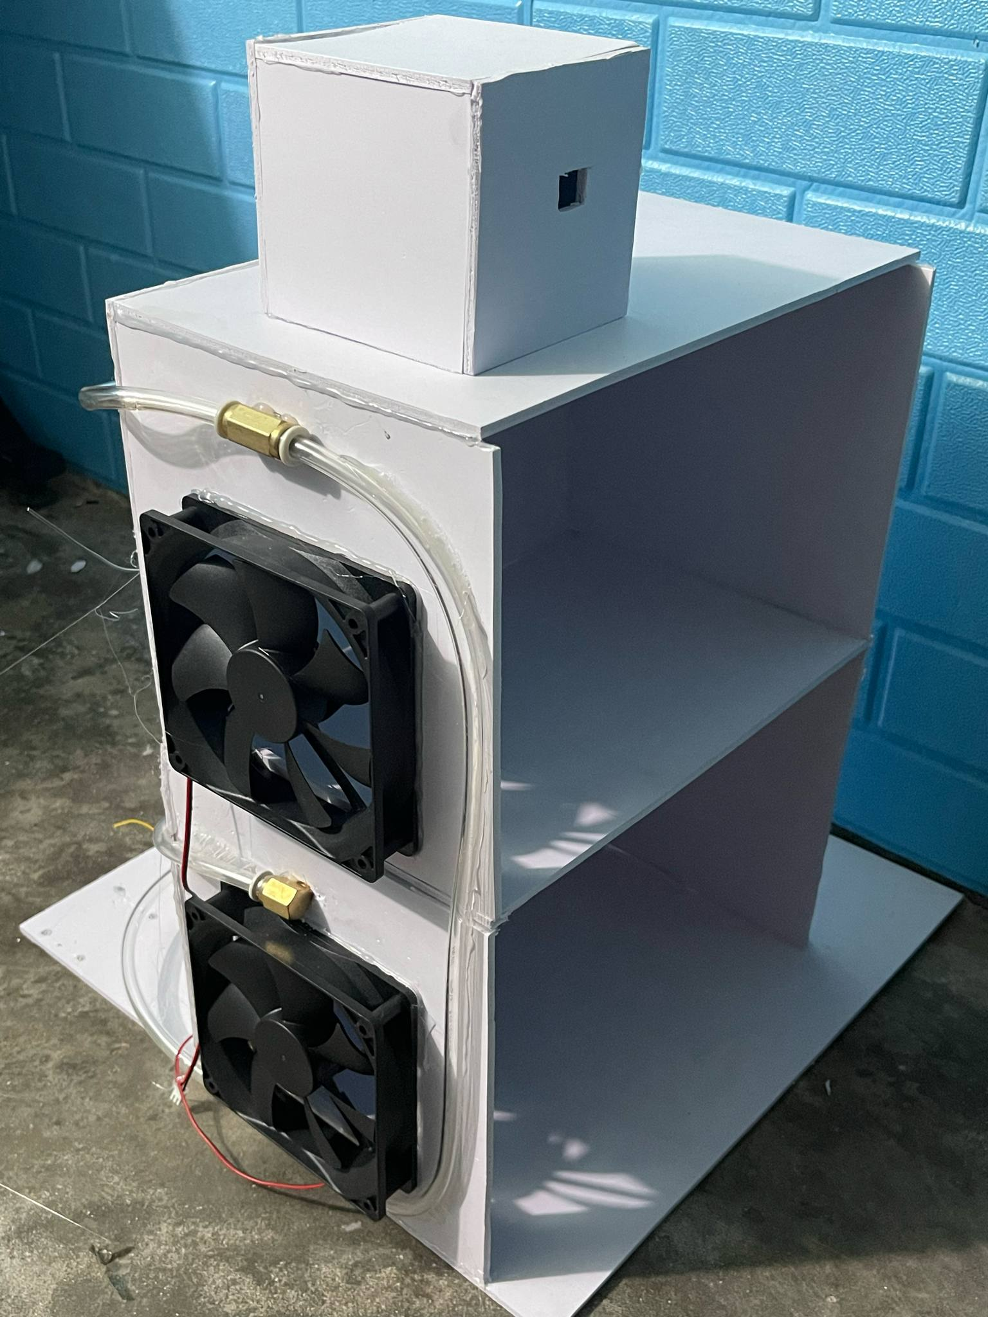

**Hình2. 1 Mô hình nhà yến**

Bên trong mô hình, các cảm biến nhiệt độ và độ ẩm sẽ được lắp đặt tại từng tầng để đo đạc thông số môi trường. Các thiết bị điều khiển như quạt, máy sưởi và máy phun sương loại mini sẽ được tích hợp và kết nối với vi điều khiển ESP32.

* **Vị trí lắp đặt cảm biến**

Để đo đạc chính xác các thông số môi trường như nhiệt độ và độ ẩm bên trong nhà yến, cảm biến cần được lắp đặt ở những vị trí phù hợp nhằm phản ánh đúng điều kiện sống của chim yến. Thông thường:

- Cảm biến nhiệt độ và độ ẩm nên được đặt ở các vị trí cao, gần trần nhà hoặc khu vực chim yến sinh sống nhiều nhất, vì đây là nơi không khí ấm và ẩm tích tụ.

- Nếu mô hình có nhiều tầng, nên lắp đặt cảm biến ở từng tầng để giám sát và điều chỉnh điều kiện riêng biệt cho từng khu vực.

- Tránh đặt cảm biến gần các nguồn nhiệt trực tiếp (máy sưởi) hoặc gần máy phun sương để tránh sai số do tác động cục bộ.

- Cảm biến cũng nên được đặt tránh ánh sáng mặt trời chiếu trực tiếp hoặc gió lùa mạnh để đảm bảo dữ liệu đo lường được ổn định và chính xác.

* **Tăng giảm nhiệt độ độ ẩm**

Để tạo môi trường sống lý tưởng, giúp chim yến phát triển và sinh sản tốt. Hệ thống sẽ tự động tăng hoặc giảm nhiệt độ và độ ẩm dựa trên dữ liệu thu thập từ các cảm biến nhiệt độ và độ ẩm lắp đặt trong mô hình.

- Tăng nhiệt độ được thực hiện bằng cách kích hoạt máy sưởi khi nhiệt độ xuống dưới ngưỡng cài đặt, nhằm duy trì mức nhiệt độ phù hợp (thường từ 28°C đến 32°C).

- Giảm nhiệt độ bằng cách bật quạt hoặc hệ thống thông gió để làm mát khi nhiệt độ vượt quá mức cho phép, tránh gây stress cho chim yến.

- Tăng độ ẩm thông qua việc phun sương khi độ ẩm thấp hơn mức mong muốn (thường trong khoảng 70% - 80%), đảm bảo không khí trong nhà yến không bị khô.

- Giảm độ ẩm có thể được kiểm soát thông qua việc tăng thông gió, giúp giảm bớt hơi ẩm khi độ ẩm vượt ngưỡng, tránh ẩm mốc gây hại cho nhà yến.

**CHƯƠNG III LINH KIỆN CHÍNH TRONG MẠCH**

1. **ESP32**

**- Tổng quan về ESP32**

ESP32 là một vi điều khiển 32-bit mạnh mẽ do Espressif Systems phát triển, có WiFi Bluetooth tích hợp. Nó thường được sử dụng trong IoT, robot, hệ thống nhúng, và AI.

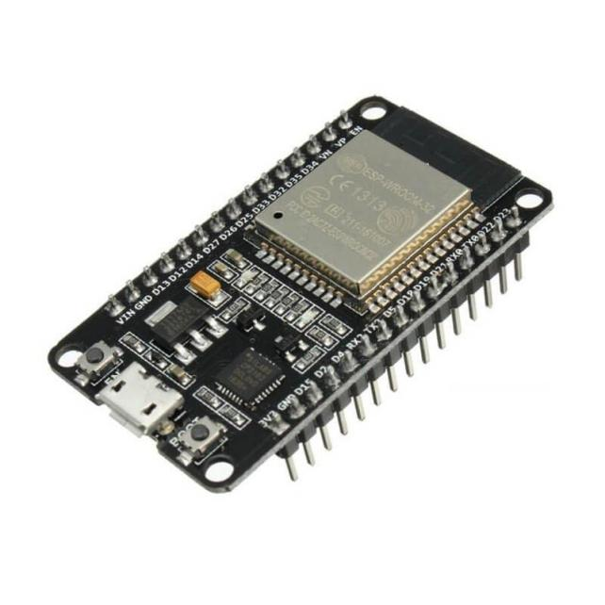

**Hình 3. 1 Module ESP32**

**- Thông số kỹ thuật**

· **Vi điều khiển**: Xtensa **dual-core (hoặc single-core) 32-bit LX6**

· **Tốc độ**: 160 MHz – 240 MHz

· **RAM**: 520KB SRAM + PSRAM (tùy model)

· **Bộ nhớ Flash**: 4MB – 16MB

· **WiFi**: 802.11 b/g/n, hỗ trợ Access Point & Station mode

· **Bluetooth**: BLE 4.2 + Bluetooth Classic

· **GPIO**: 34 chân (có ADC, DAC, I2C, SPI, UART, PWM)

· **ADC**: 18 kênh (12-bit)

· **DAC**: 2 kênh (8-bit)

· **Điện áp hoạt động**: 3.3V

· **Tiêu thụ điện**: Hỗ trợ chế độ tiết kiệm năng lượng (Deep Sleep ~10µA)

1. **RF Zigbee cc2530 V1**

**- Tổng quan về module RF Zigbee cc2530 V1**

CC2530 là một vi điều khiển 2.4 GHz SoC (System on Chip) do Texas Instruments (TI) phát triển, hỗ trợ giao thức Zigbee để truyền dữ liệu không dây trong mạng IoT. Nó thường được sử dụng trong nhà thông minh, cảm biến không dây, điều khiển từ xa

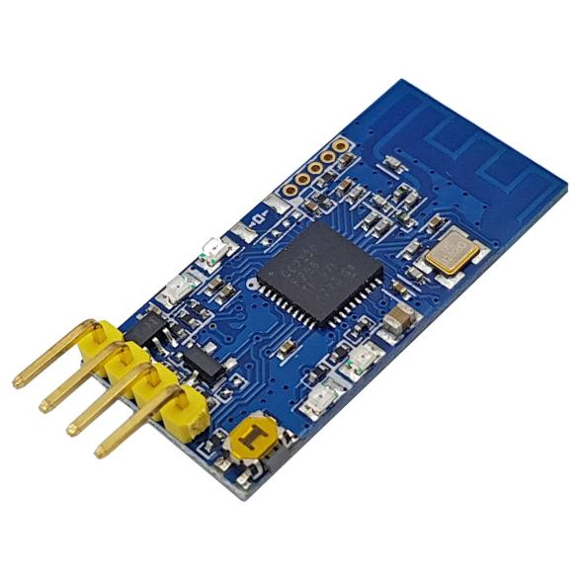

**Hình 3. 2 Module RF Zigbee cc2530 V1**

**- Thông số kỹ thuật**

· **Vi điều khiển**: 8051 (8-bit, hiệu suất cao)

· **Tần số hoạt động**: 2.4 GHz (IEEE 802.15.4)

· **Công suất phát RF**: 4.5 dBm

· **RAM**: 8KB

· **Flash**: 32KB – 256KB (tùy phiên bản)

· **Giao tiếp**: UART, SPI, I2C, ADC, PWM, GPIO

· **Điện áp hoạt động**: 2.0V – 3.6V

· **Tiêu thụ điện**: Siêu thấp (chế độ ngủ < 1 µA)

· **Khoảng cách giao tiếp**: ~100m (có thể mở rộng với bộ khuếch đại PA/LNA)

· **Chế độ mạng**: Zigbee **Coordinator, Router, End Device**

1. **Module DHT22**

**- Tổng quan về module DHT22**

DHT22 là một cảm biến đo nhiệt độ và độ ẩm, thường được sử dụng trong hệ thống IoT, nhà thông minh, vườn thông minh, HVAC. Nó có độ chính xác cao hơn DHT11 và phù hợp cho các ứng dụng cần dữ liệu ổn định hơn.

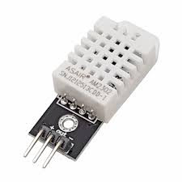

**Hình 3. 3 Module DHT 22**

**- Thông số kỹ thuật**

· Nguồn hoạt động: 3.3V – 5V

· Dòng tiêu thụ: 2.5mA (đo), 50µA (nghỉ)

· Dải đo nhiệt độ: -40°C đến 80°C

· Sai số nhiệt độ: ±0.5°C

· Dải đo độ ẩm: 0% – 100% RH

· Sai số độ ẩm: ±2 – 5% RH

· Tần số lấy mẫu: 0.5 Hz (mỗi 2 giây)

· Giao tiếp: Digital (1-Wire)

· Khoảng cách truyền: 20m tối đa

· Kích thước: 27mm × 59mm × 13.5mm

1. **Module mạch hạ áp LM2596 3A DC**

Module mạch hạ áp **LM2596 3A DC** là một bộ chuyển đổi nguồn dạng **buck converter**, giúp giảm điện áp từ mức cao xuống mức thấp hơn một cách hiệu quả. Module này sử dụng IC **LM2596**, có khả năng điều chỉnh điện áp đầu ra từ **1.25V đến 37V DC** với dòng tối đa **3A**. Với hiệu suất chuyển đổi lên đến **90%**, nó phù hợp để cấp nguồn cho vi điều khiển (Arduino, ESP32, Raspberry Pi), hệ thống năng lượng mặt trời, và các thiết bị điện tử khác. Ngoài ra, module được trang bị **LED báo nguồn**, giúp dễ dàng kiểm tra trạng thái hoạt động.

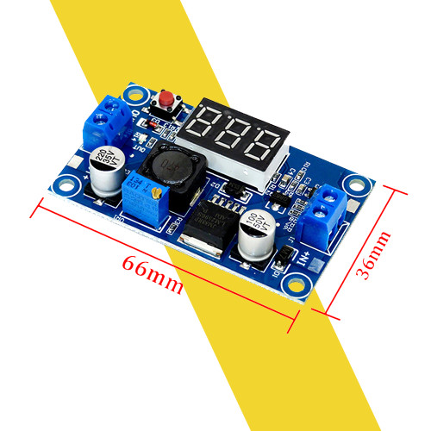

**Hình 3. 4 Module LM2596 3A DC**

**- Thông số kỹ thuật**

* Dùng IC LM2596 với tần số lên đến 150Khz.
* Có nút nhấn chuyển chế độ hiển thị ngõ ra/vào.
* Điện áp đầu vào: Từ 4V đến 30V.( Khuyến cáo dùng điện áp vào max khoảng 30v để đảm bảo sản phẩm hoạt động bền )
* Điện áp đầu ra: Điều chỉnh được trong khoảng 1.5V đến 29V.
* Dòng ngõ ra tối đa là 3A.( Khuyến cáo dùng 2/3 công suất của module để bảo bảo sản phẩm hoạt động  bền )
* Công suất : 15W
* Kích thước: 66 x 35mm.

1. **Relay 4 kênh**

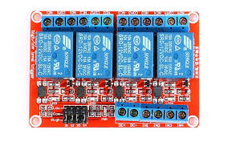

**Hình 3. 5 Module Relay 4 kênh**

**- Thông số kỹ thuật**

* Điện áp: 12VDC.
* Dòng tiêu thụ: ~200mA/1Relay.
* Tín hiệu kích: High (12VDC) hoặc Low (0VDC) chọn bằng Jumper.
* Relay trên mạch: Nguồn nuôi: 12VDC.
* Tiếp điểm đóng ngắt max: 250VAC-10A hoặc 30VDC-10A.
* Kích thước: 72 (L) * 55 (W) * 19 (H) mm.

1. **Quạt 12V**

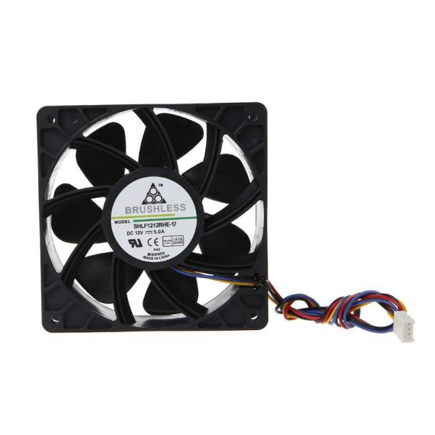

**Hình 3. 6 Quạt 12V**

**- Thông số kỹ thuật**

* Điện áp hoạt động 12 V
* Lưu Lượng không khí 3.61CFM(0.102M & sup3;/min)
* Áp suất tĩnh 0.247 inH2O (6.28 mmH2O)
* Tiếng ồn 32.0 dB
* Công suất 0.5W RPM 11000 RPM
* Dòng điện hoạt động 0.09A

1. **Vòi phun**

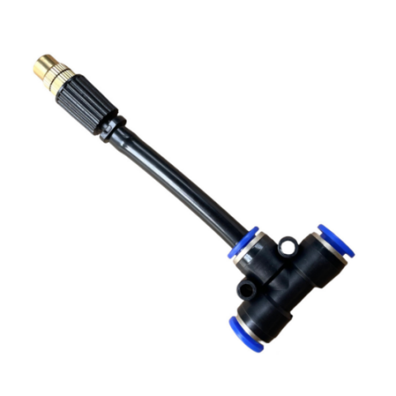

**Hình 3. 7 Vòi phun**

**- Thông số kỹ thuật**

* Chất liệu: Đầu phun bằng đồng
* Bộ sản phẩm gồm: đầu phun đồng + T nối nhanh 8mm
* Áp lực: 1.5 - 2.5bar
* Bán kính: 0.5 - 0.7m
* Lưu lượng: 8 - 10L/h
* Béc tưới phun sương đầu đồng kèm chân T 8mm có thể điều chỉnh độ mịn của sương.

1. **Máy bơm**

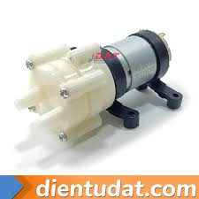

**Hình 3. 8 Máy bơm**

**- Thông số kỹ thuật**

* Chất liệu: nhựa,
* Điện áp làm việc: 5VDC.
* Dòng điện làm việc: 200mA.
* Công suất: 1W.
* Đầu vào, đầu ra ống: 7mm.
* Lưu lượng : 1.6 Lít / Phút.
* Nhiệt độ chất lỏng tối đa: 100°C.
* Công dụng: Nước và chất lỏng có độ nhớt thấp.

1. **Dây cắm**

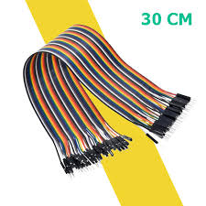

**Hình 3. 9 Dây cắm**

**- Thông số kỹ thuật**

* Chất liệu: dây đồng
* Đầu kết nối (tùy chọn) Đực – Đực Đực – Cái Cái – Cái Chiều dài (tùy chọn) 10 cm 20 cm 30 cm
* Chuẩn Header: 2.54mm
* Số sợi 1 tệp: 40 sợi
* Màu sắc: 7 màu
* Trọng lượng 10 sợi: 10 cm: 5g 20 cm: 8g 30 cm: 10g

1. **Terminal**

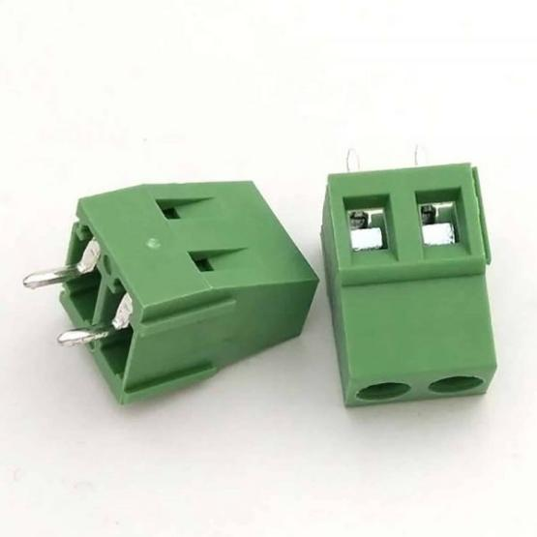

**Hình 3. 10 Terminal**

**- Thông số kỹ thuật**

* Điện áp chịu đựng: 300V
* Dòng chịu đựng: 16A
* Cỡ dây: 22 – 14AWG
* Khoảng cách giữa các chân: 5mm

1. **Adapter 12V 3A**

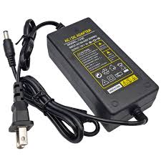

**Hình 3. 11 Adapter 12V 3A**

**- Thông số kỹ thuật**

* Tên sản phẩm: Adapter 12V 3A.
* Loại sạc: Sạc chính hãng theo máy.
* Điện áp đầu vào: 100-240V 50/60Hz.
* Điện áp đầu ra: 12V 3A.
* Kích thước đầu chân cắm: 5.5mm *2.5mm.
* Độ dài dây sạc: 1.5 mét.

1. **Bóng đèn sưởi**

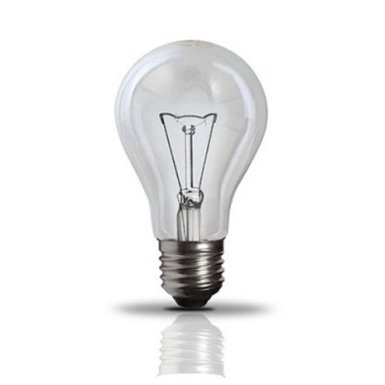

**Hình 3. 12 Bóng đèn sưởi**

**- Thông số kỹ thuật**

* Dải công suất: Từ 25W đến 150W (thường được sử dụng trong nội thất) và có thể lên đến 1000W.
* Nhiệt độ của dây tóc volfram: Xấp xỉ 3000 độ Celsius.
* Hiệu suất ánh sáng: Từ 9lm đến 19lm trên mỗi Watt tiêu thụ.
* Điện áp định mức: Thường là 127V, 220V, 110V.

1. **Jack PJ 018**

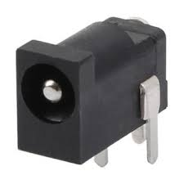

**Hình 3. 13 Jack PJ 018**

**- Thông số kỹ thuật**

* Loại kết nối: Jack nguồn DC (Power Barrel Connector)
* Đường kính chân giữa (ID): 1.65 mm
* Đường kính ngoài (OD): 4.2 mm
* Độ sâu cắm (Insertion Depth): 6.6 mm
* Dòng điện định mức: 2.0 A
* Điện áp định mức: 24 VDC
* Điện trở tiếp xúc: 50 mΩ (giữa terminal và phích cắm), 30 mΩ (trong mạch kín)
* Điện trở cách điện: ≥100 MΩ (tại 500 VDC)
* Chịu điện áp: 500 VAC trong 1 phút Lực cắm/rút: 0.3 – 3 kg
* Nhiệt độ hoạt động: -25°C đến +85°C
* Tuổi thọ cơ học: 5,000 chu kỳ
* Chất liệu vỏ: Polybutylene Terephthalate (PBT)
* Chất liệu tiếp điểm: Đồng thau, hợp kim đồng, mạ thiếc

**CHƯƠNG IV THI CÔNG VÀ ĐÁNH GIÁ SẢN PHẨM**

1. **Sơ đồ khối**

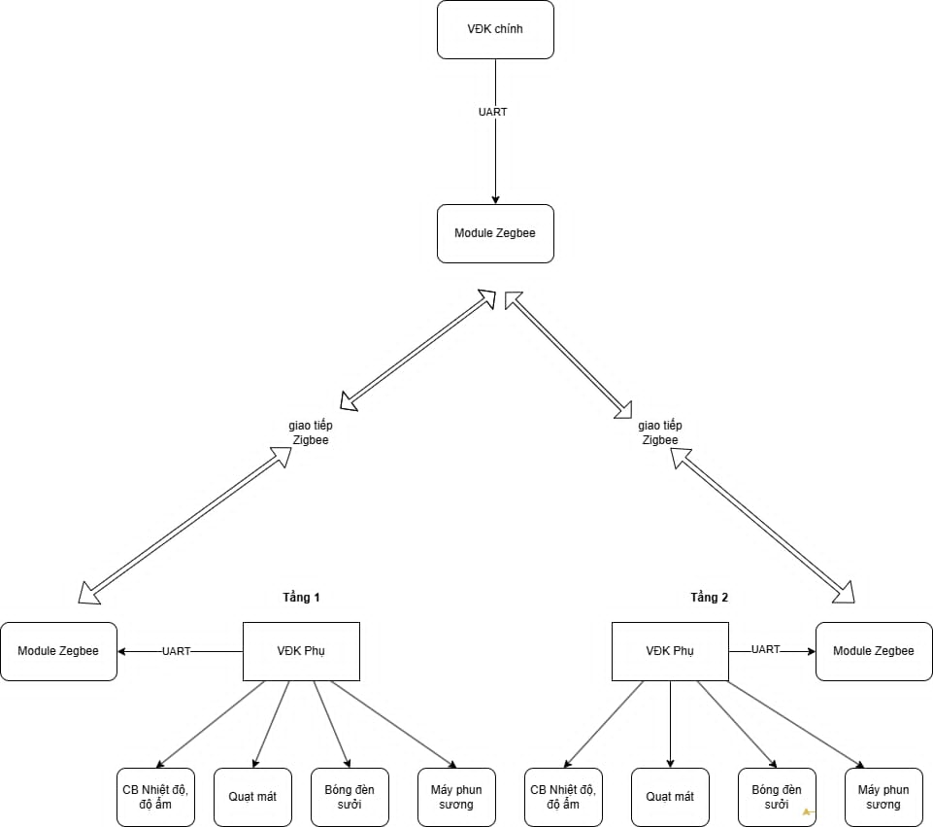

**Hình 4. 1 Sơ đồ khối**

1. **Lưu đồ thuật toán**

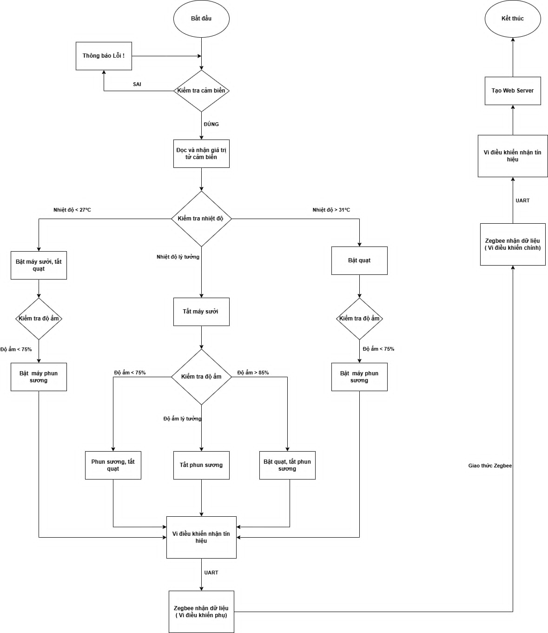

**Hình 4. 2 Lưu đồ thuật toán**

1. **Sơ đồ nguyên lý**

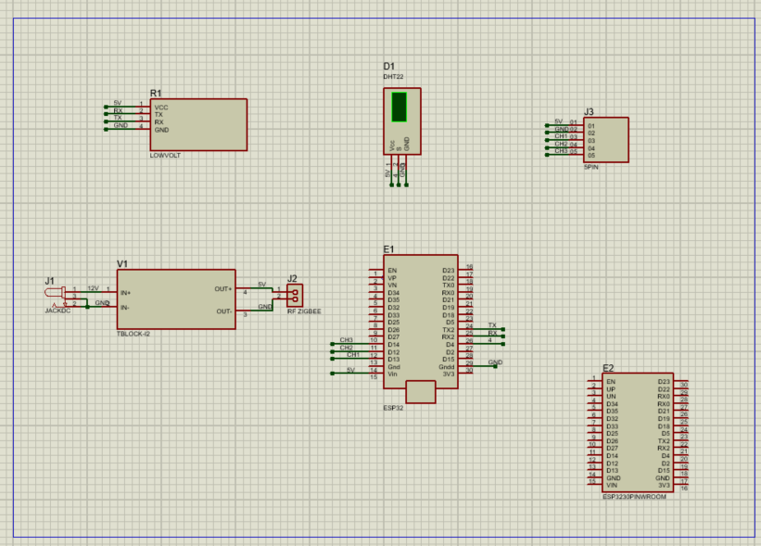

**Hình 4. 3Sơ đồ nguyên lý mạch truyền**

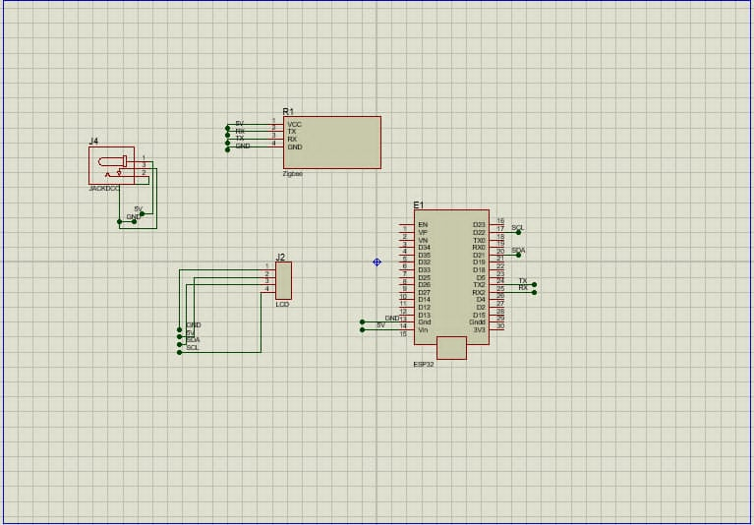

**Hình 4. 4 Sơ đồ nguyên lý mạch nhận**

1. **Mạch in PCB**

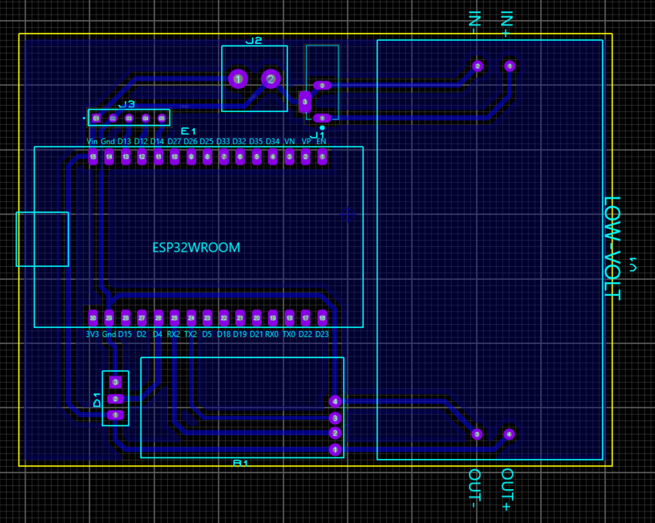

**Hình 4. 5 Mạch in PCB truyền dữ liệu**

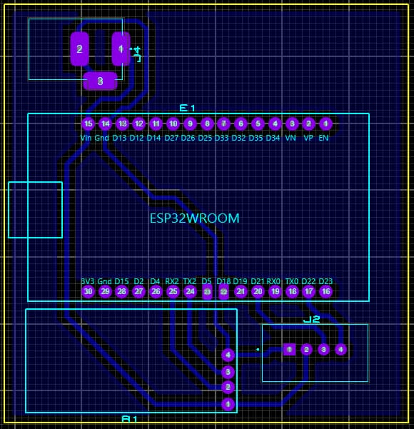

**Hình 4. 6 Mạch in PCB nhận dữ liệu**

1. **Mạch in 3D**

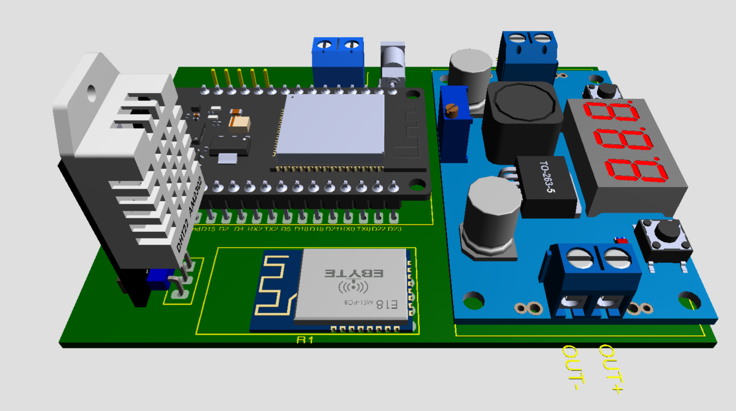

**Hình 4. 7 Mô phỏng mạch truyền dữ liệu**

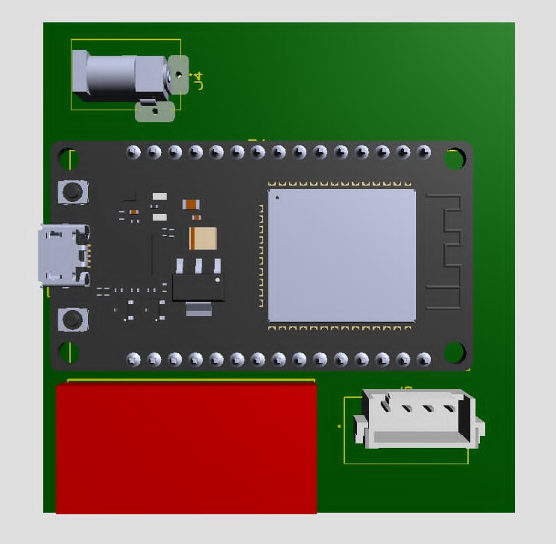

**Hình 4. 8 Mô phỏng mạch nhận dữ liệu**

1. **Nguyên lý hoạt động**

Mô hình nhà yến thông minh hoạt động dựa trên việc tự động giám sát và điều khiển nhiệt độ, độ ẩm trong nhà yến nhằm tạo ra môi trường lý tưởng cho chim yến sinh sống. Các cảm biến nhiệt độ và độ ẩm liên tục đo đạc các thông số môi trường, sau đó gửi dữ liệu về vi điều khiển chính.

Vi điều khiển này xử lý và đưa ra quyết định điều khiển: bật máy sưởi nếu nhiệt độ thấp (<27°C), bật quạt nếu nhiệt độ cao (>31°C), bật hoặc tắt máy phun sương tùy theo độ ẩm thực tế. Đồng thời, toàn bộ dữ liệu và trạng thái thiết bị được hiển thị trực quan trên **giao diện Web Server**, cho phép người dùng theo dõi và điều khiển từ xa thông qua máy tính hoặc điện thoại.

Hệ thống sử dụng giao tiếp không dây Zigbee giữa các vi điều khiển để đảm bảo tính linh hoạt và mở rộng. Web Server không chỉ giúp giám sát mà còn hỗ trợ người dùng can thiệp thủ công khi cần thiết, góp phần nâng cao hiệu quả vận hành và khả năng quản lý nhà yến.

1. **Giới thiệu về websever**

Giao diện Web Server được thiết kế cho hệ thống giám sát và điều khiển môi trường bên trong nhà yến thông minh. Giao diện chia thành từng khu vực (ví dụ Tầng 1 và Tầng 2), mỗi khu vực hiển thị các thông số nhiệt độ và độ ẩm được cập nhật theo thời gian thực từ các cảm biến lắp đặt trong nhà yến.

Dựa vào các thông số này, người dùng có thể điều khiển trực tiếp các thiết bị như hệ thống phun sương, quạt mát và máy sưởi để đảm bảo môi trường lý tưởng cho chim yến sinh sống và làm tổ. Các nút điều khiển bật/tắt giúp thao tác nhanh chóng, thuận tiện.

Giao diện được xây dựng theo phong cách hiện đại, dễ sử dụng, giúp người nuôi yến dễ dàng theo dõi và can thiệp kịp thời nhằm tối ưu hóa hiệu quả khai thác tổ yến.

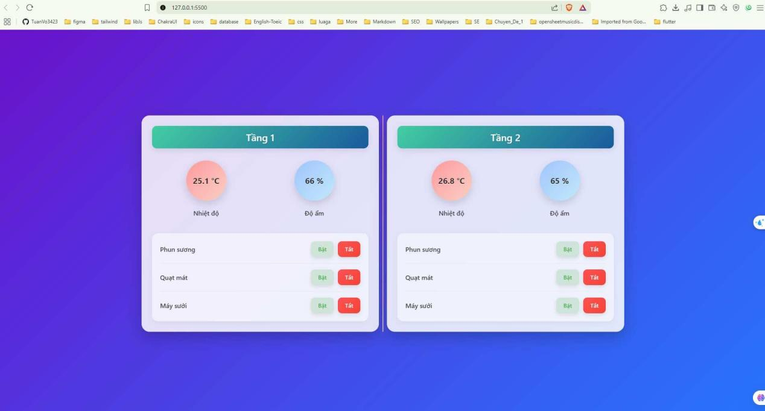

**Hình 4. 9 Giao diện websever**

1. **Mạch hoàn thiện**

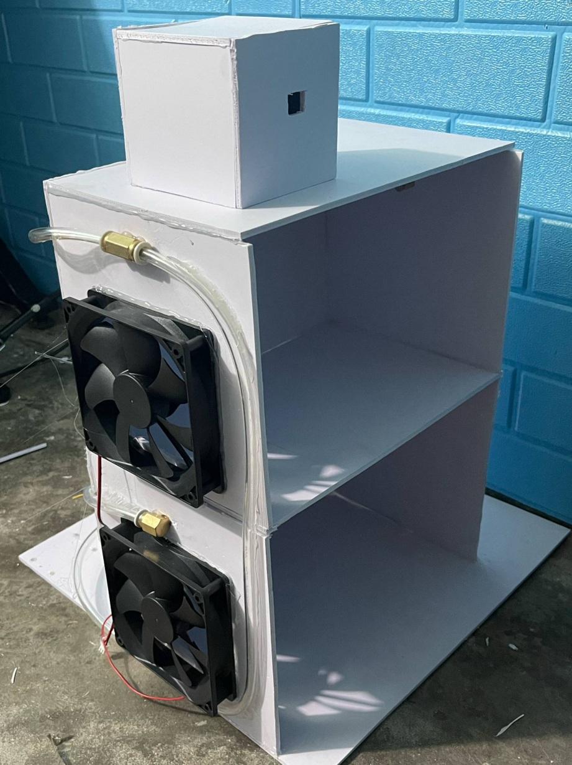

**Hình 4. 10 Mô hình hoàn thiện**

**KẾT LUẬN VÀ HƯỚNG PHÁT TRIỂN**

**Kết luận:**

Hệ thống nhà nuôi yến thông minh đã đạt được mục tiêu ban đầu là xây dựng một giải pháp giám sát và điều khiển môi trường nuôi yến hiệu quả, dễ sử dụng và linh hoạt. Người dùng có thể theo dõi và điều khiển các yếu tố như nhiệt độ, độ ẩm, ánh sáng, âm thanh... trong nhà yến từ xa thông qua giao diện web, giúp nâng cao hiệu quả quản lý và giảm thiểu công sức vận hành.

Giao diện web được thiết kế thân thiện, trực quan và dễ sử dụng, phù hợp với cả người không có nền tảng kỹ thuật chuyên sâu. Hệ thống đảm bảo khả năng tương tác ổn định, phản hồi nhanh, đồng thời cho phép điều chỉnh các thiết bị một cách chính xác theo nhu cầu thực tế trong từng giai đoạn nuôi yến. Thiết kế hệ thống có tính linh hoạt cao, dễ dàng mở rộng, nâng cấp và tích hợp thêm nhiều loại cảm biến hoặc thiết bị khác phục vụ cho quá trình tối ưu hóa nhà yến.

**Hướng phát triển:**

Tích hợp điều khiển bằng giọng nói hoặc các công nghệ điều khiển thông minh khác để nâng cao trải nghiệm sử dụng. Phát triển ứng dụng di động trên nền tảng Android/iOS, cho phép người dùng theo dõi và điều khiển nhà yến mọi lúc mọi nơi chỉ với một chiếc điện thoại. Đảm bảo sự đồng bộ giữa giao diện web và ứng dụng di động, tạo sự nhất quán trong trải nghiệm người dùng.

Tích hợp AI hoặc học máy (machine learning) để tự động tối ưu hóa điều kiện môi trường trong nhà yến theo thói quen và lịch sử sinh hoạt của đàn yến. Kết nối hệ thống với nền tảng nhà thông minh tổng thể, mở rộng khả năng quản lý cho các chủ trang trại nuôi yến quy mô lớn. Xây dựng mô hình cộng đồng chia sẻ mã nguồn mở, tạo sân chơi sáng tạo cho các bạn trẻ đam mê công nghệ, thúc đẩy sự cải tiến và phổ cập mô hình nhà yến thông minh rộng rãi hơn trong thực tế.

**TÀI LIỆU THAM KHẢO**

1. https://datasheetspdf.com/pdf-file/477283/ETC/IC555/1
2. Book-ziggbe-and-Internet-of-Things - Sylvain MONTAGNY
3. https://www.alldatasheet.com/datasheet-
4. [https://www.espressif.com/sites/default/files/documentation/esp8266_datasheet_en.pdf](https://www.espressif.com/sites/default/files/documentation/esp32_datasheet_en.pdf)